Projet Location de Biens

Le but du projet était de concevoir un site web permettant, à partir d’une recherche de lieux, de localiser les logements mis en location sur une carte. Cette dernière devait pouvoir être glissée et déplacée pour afficher les logements disponibles dans la zone visible. Lorsqu’une location est sélectionnée, un descriptif ainsi qu’un calendrier affichant les disponibilités devaient être visibles. Un espace d’administration pour les utilisateurs a été demandé.

A partir de là, nous nous sommes séparé les tâches :

* Tiago, à travaillé sur l’API ainsi que la modification de la partie PHP et les fichiers JSON.
* Thibaut et Quentin ont travaillés sur la carte et ses fonctionnalités pour permettre l’affichage des hôtels sur l’écran visible ou encore ajouter des marqueurs au clic, qui affiche le formulaire d’ajout d’hôtel.
* Nathan s’est occupé de la partie front-end avec plusieurs essais avant de trouver la version finale. Il s’est également occupé de la partie connexion des utilisateurs.
* Aurélien, s’est occupé de la création de la base de données, impliquant sa gestion et le back-end en PHP avec la création de l’API.

En fin de semaine, tout le groupe s’est réuni pour travailler en communs sur l’aspect global du projet et intégrés toutes les parties.

Les accès sont :

User password

admin admin

utilisateur utilisateur

PRESENTATION DE L’APPLICATION :

Sur la page d’accueil, l’utilisateur peut s’authentifier et accéder à sa recherche.

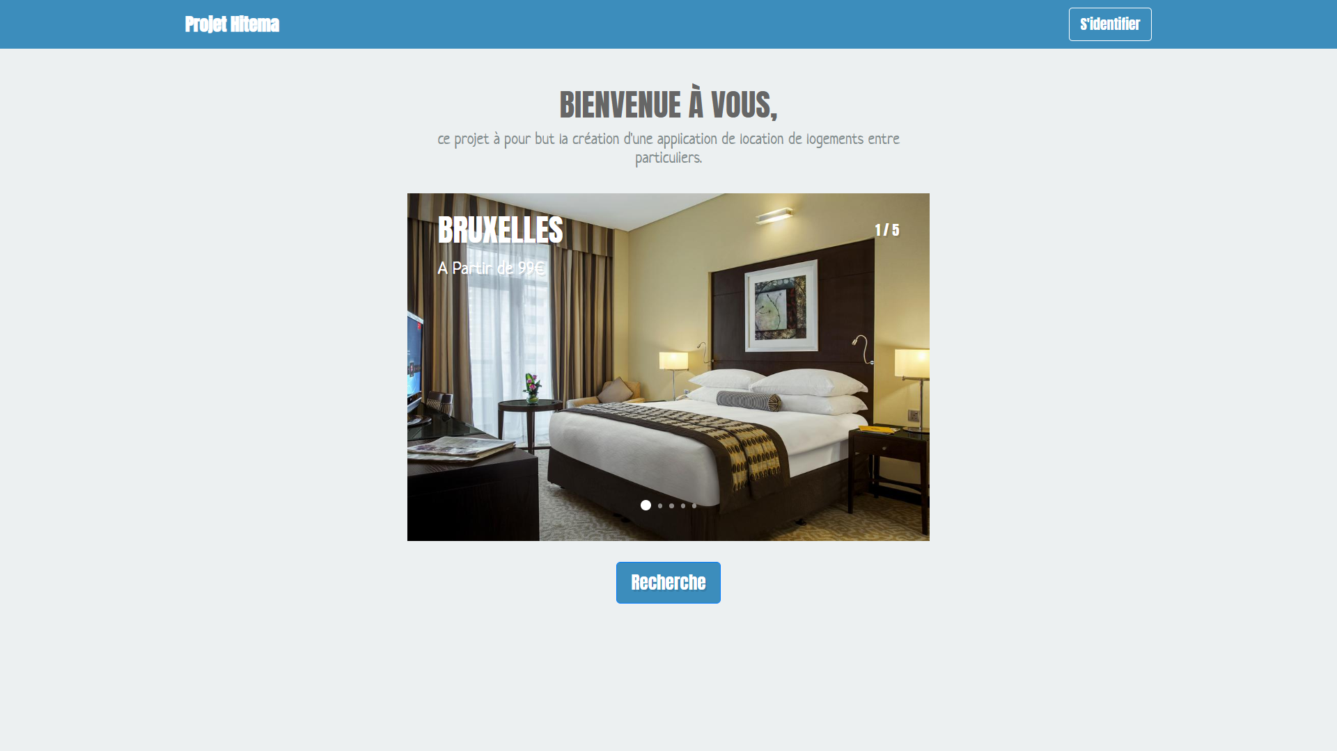

Cependant, pour avoir accès à la carte, l’utilisateur doit s’être authentifier au préalable.

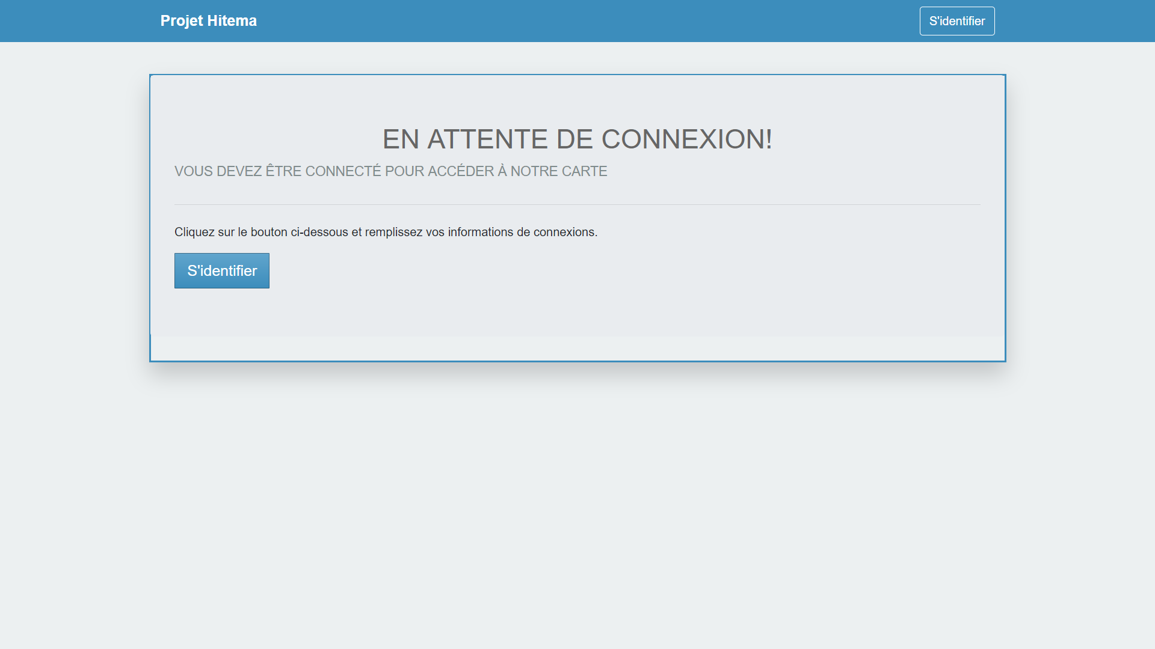

Une fois connecter, il peut accéder à ses réservations ou bien à la carte pour effectuer une réservation.

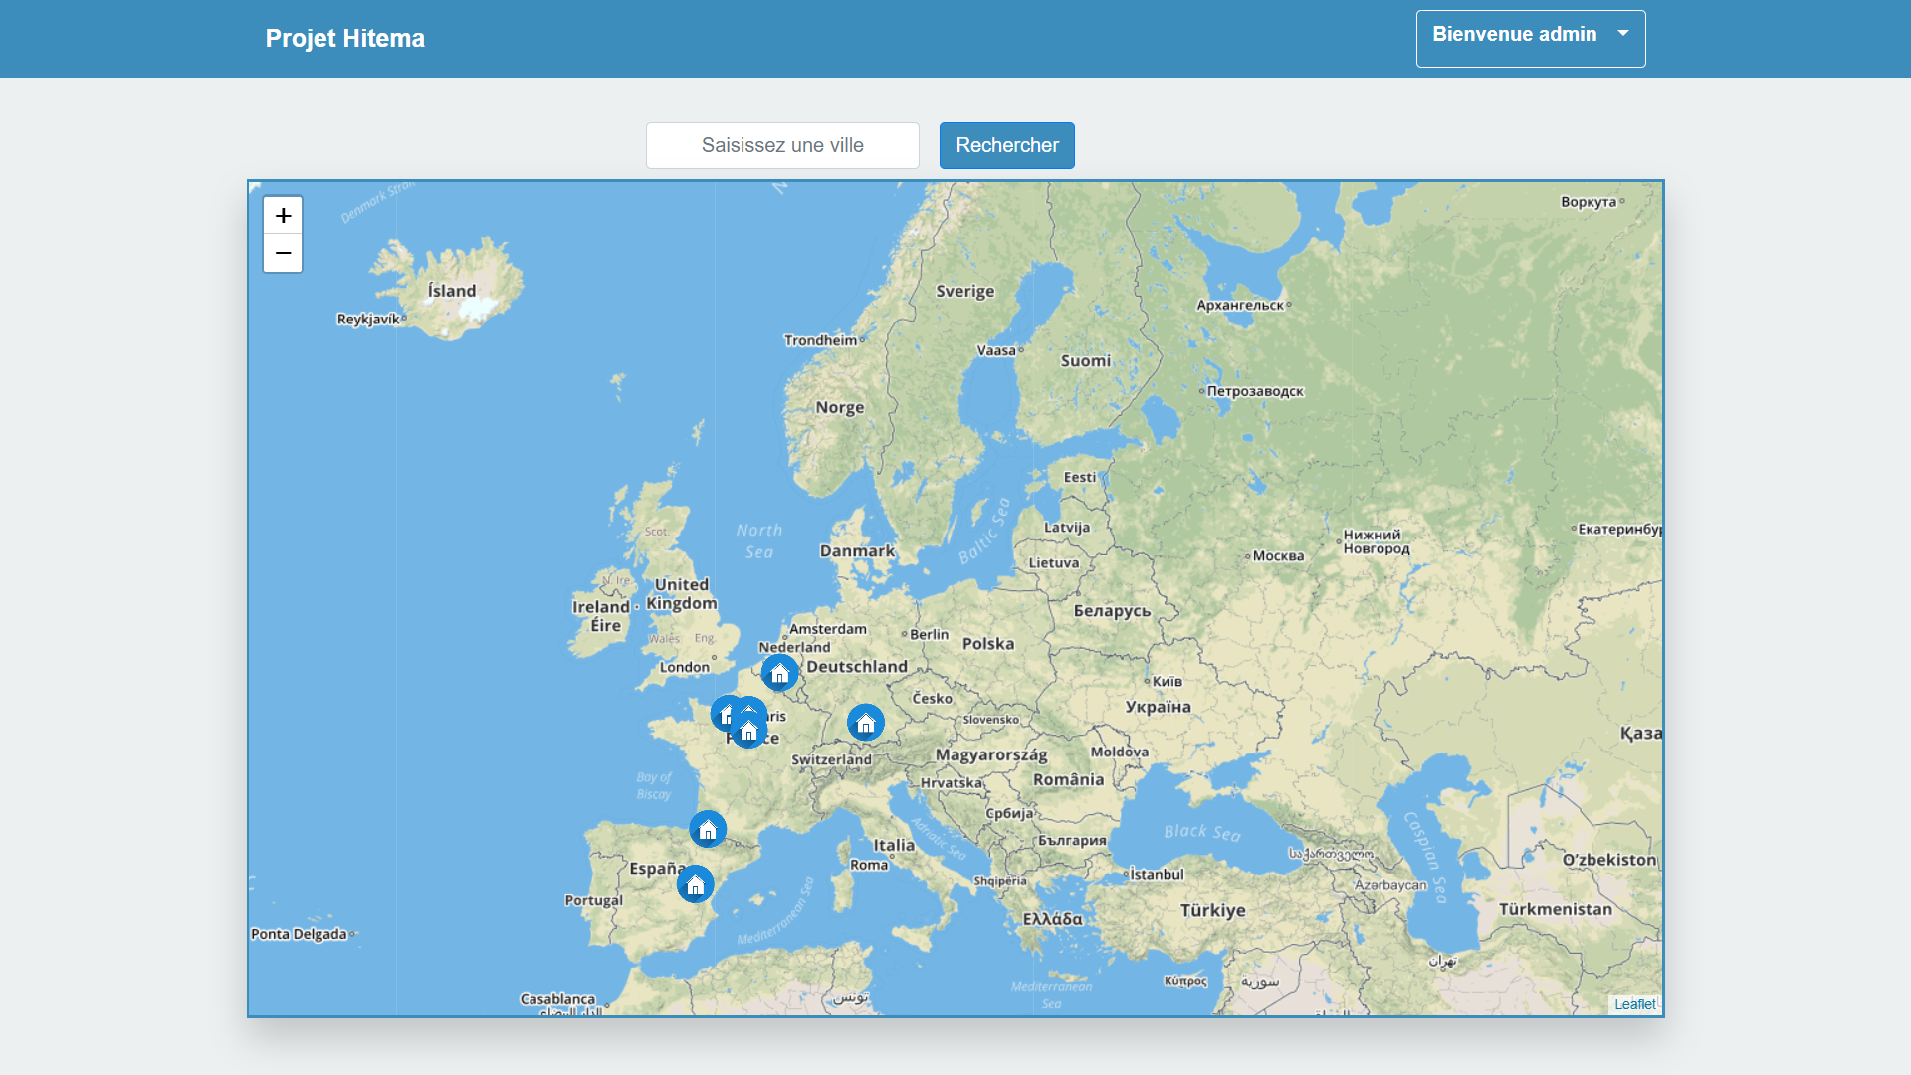

Une fois la destination choisis, l’utilisateur peut cliquer sur une des marqueurs pour réserver son séjour. Quand l’utilisateur a réservé son séjour, il peut aller dans la partie Mes Commandes afin de voir toutes les commandes qu’il a effectué sur le site.

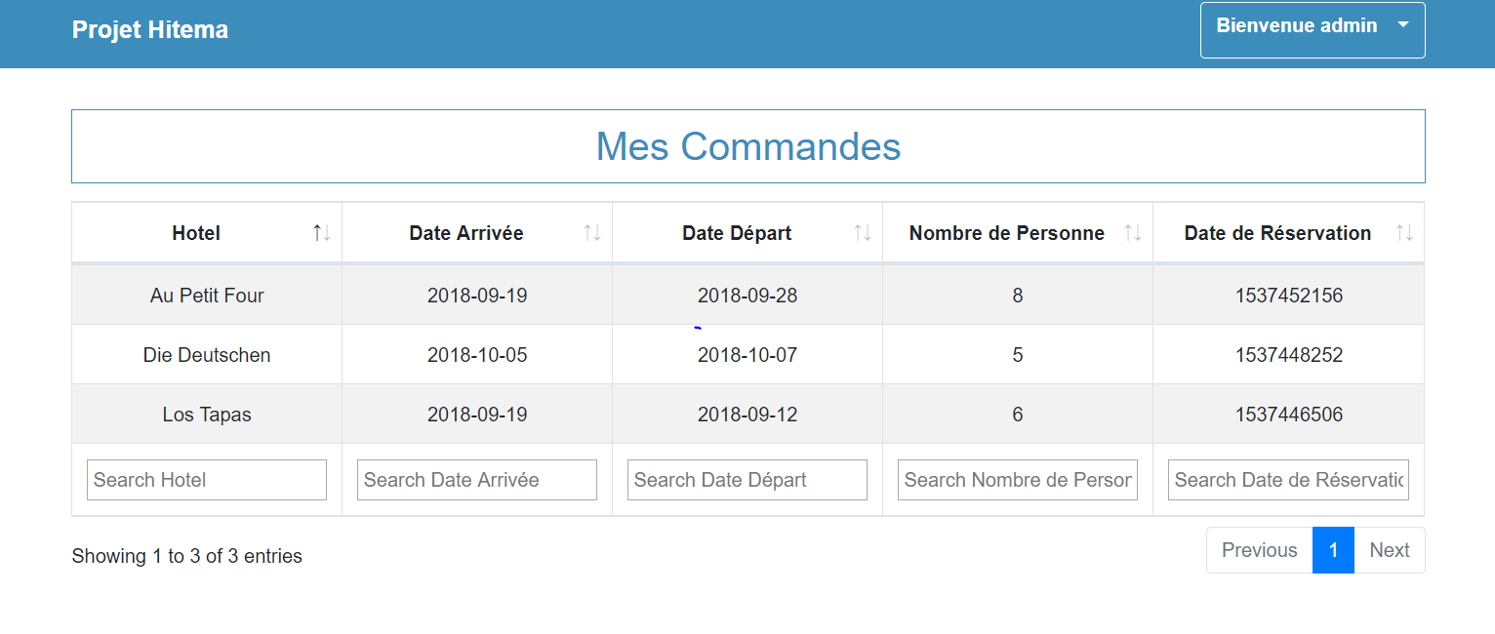

Une autre partie du site est réservée à l’administrateur. Elle permet d’avoir accès à tous les utilisateurs, de rajouter des hôtels sur la carte mais aussi de voir les réservations des utilisateurs ainsi que ses propres réservations.

